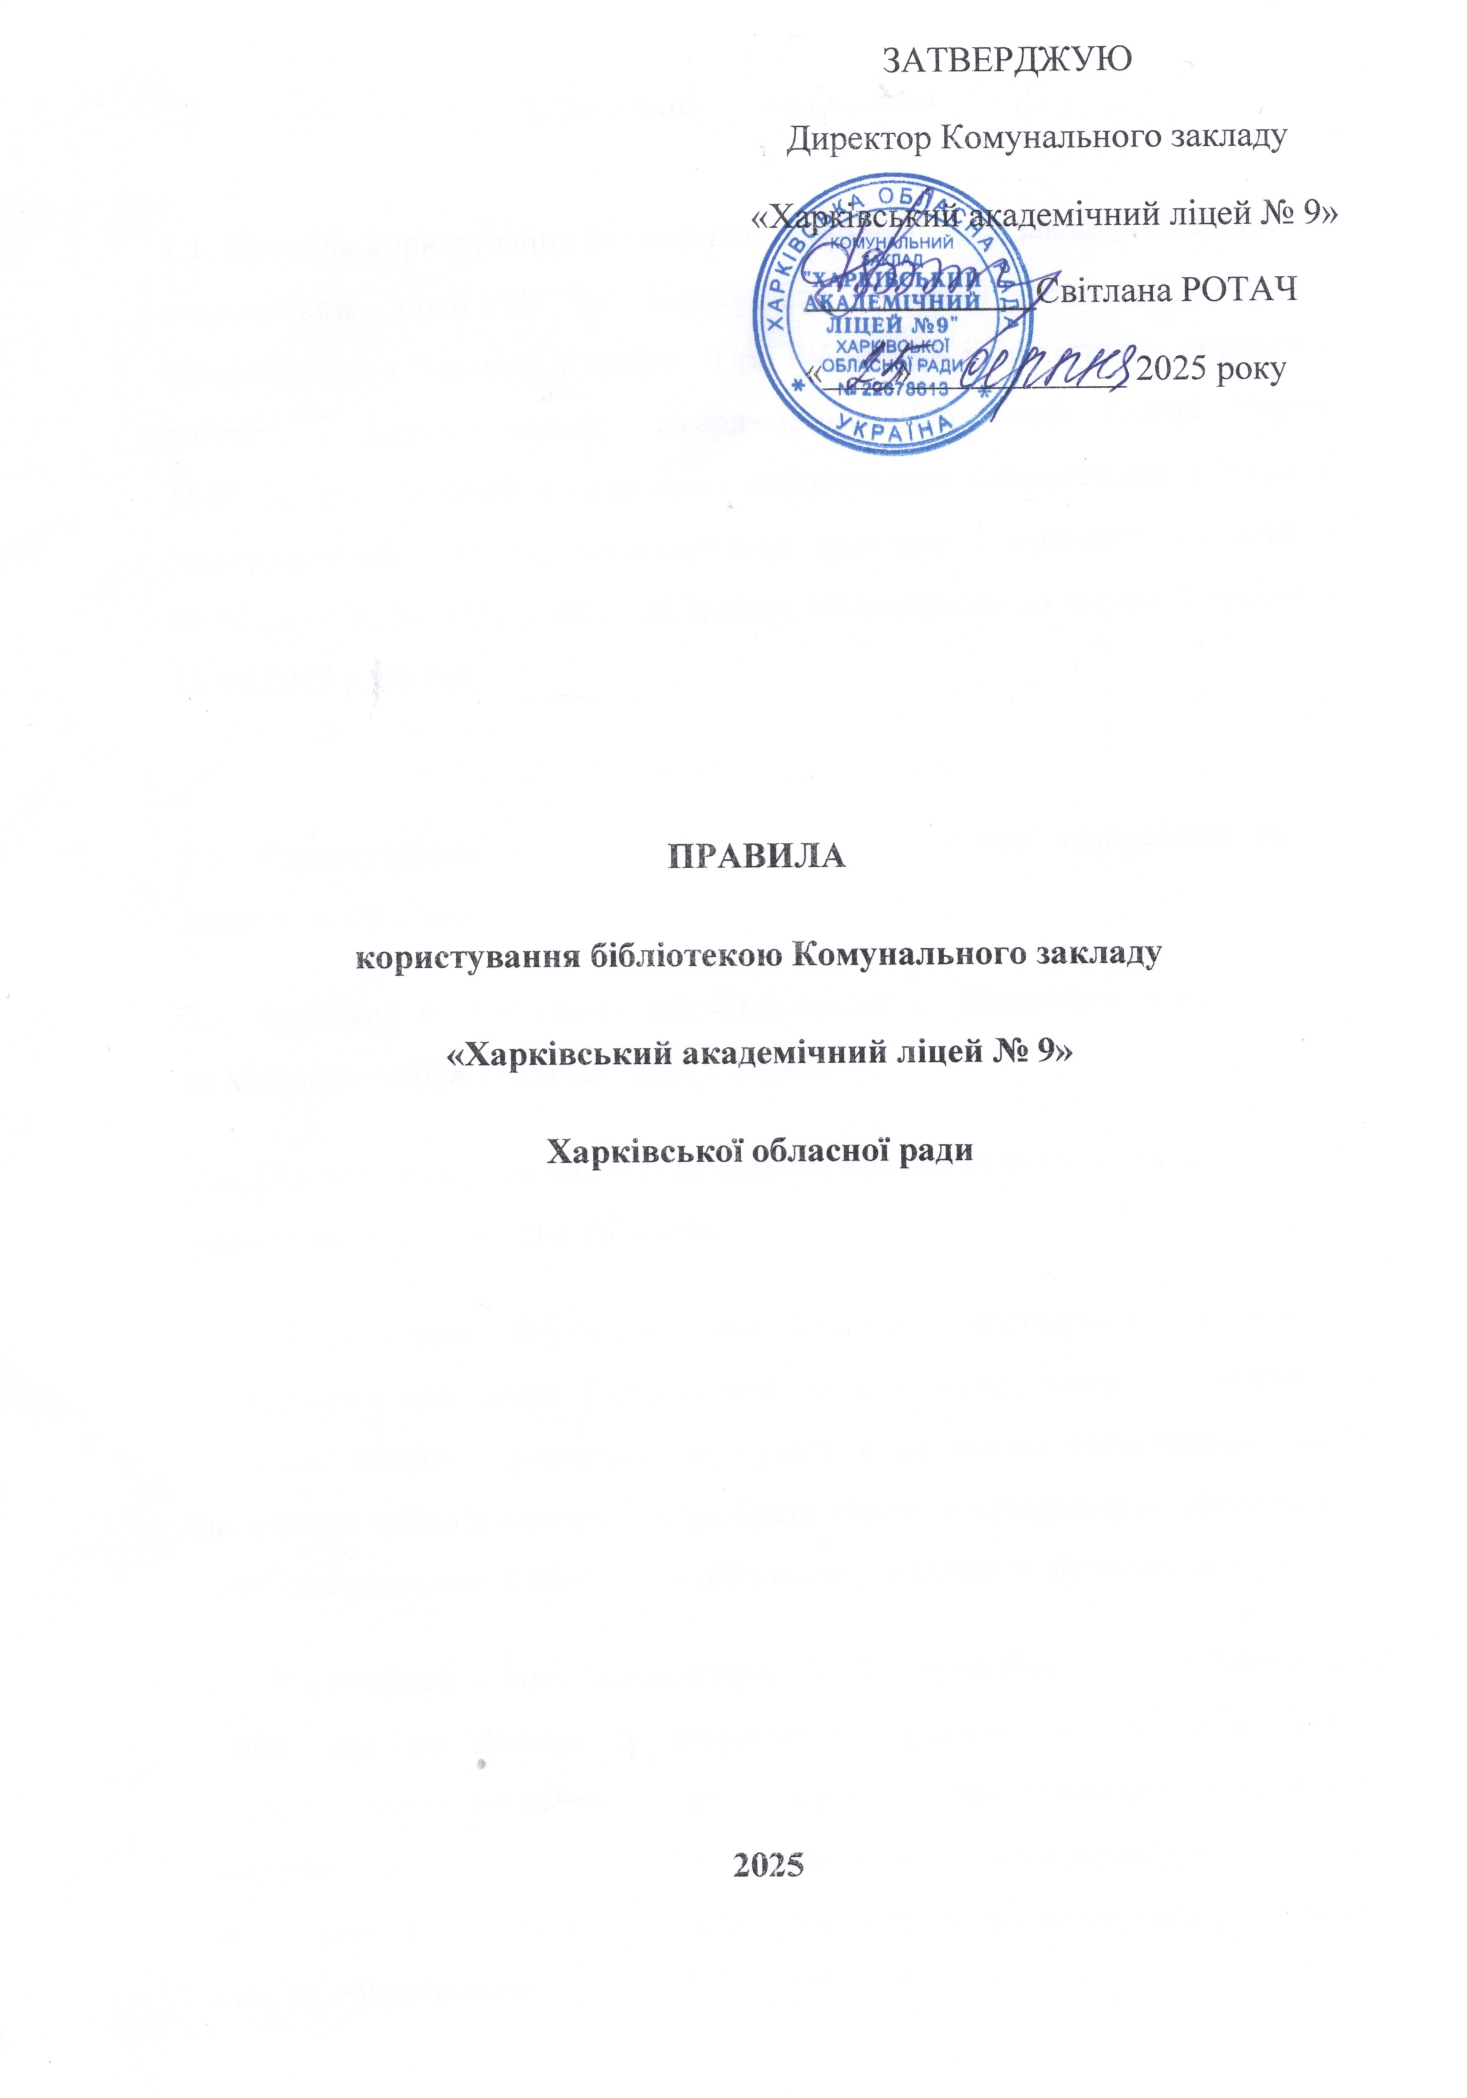

1. Загальні положення
1.1. Правила користування бібліотекою Комунального закладу «Харківський академічний ліцей № 9» Харківської обласної ради розроблені у відповідності з Законом України «Про бібліотеки і бібліотечну справу» (зі змінами і доповненнями), затвердженими Верховною Радою України 16.03.2000р., «Типовими правилами користування бібліотеками в Україні», затвердженими наказом Міністерством культури і мистецтв України від 05.05.1999 р. № 275, у редакції наказу Міністерства культури України від 19.04.2017 р. № 340.
2. Права користувачів
2.1. Користувачами бібліотечних послуг є: педагоги, працівники та учні академічного ліцею.
2.2. Формами бібліотечного обслуговування є: абонемент, читальна зала, міжбібліотечний абонемент (далі – МБА).
2.3. Під час запису до бібліотеки користувач повинен бути ознайомлений із правилами користування бібліотекою.
2.4. Користувачі бібліотеки мають право отримувати безкоштовну інформацію про склад бібліотечних фондів, консультаційну допомогу в пошуках джерел інформації, одержувати в тимчасове користування книги, документи з бібліотечного фонду, брати участь у читацьких конференціях та інших заходах, що їх проводить бібліотека, та входити до читацьких рад.
2.5. Користувачі мають право одержати для опрацювання поза бібліотекою одноразово не більше 5 документів терміном до 30 днів. Термін користування навчальними підручниками – один навчальний рік; новими надходженнями, документами підвищеного читацького попиту, періодикою – до 15 днів. Кількість бібліотечних документів, що видаються в читальній залі, не обмежується.
2.6. Користувачі мають право виносити документи за межі бібліотеки, якщо вони записані у формулярі. Термін користування документами на прохання користувача може бути продовжений, якщо на них відсутній попит інших користувачів.
2.7. Рідкісні та цінні документи, довідкові видання, а також видання, одержані за МБА, видаються для користування тільки у читальній залі.
3. Обов’язки користувачів
3.1. Для запису до бібліотеки користувачі заповнюють реєстраційну картку (формуляр), у якій зазначають прізвище, ім’я та по батькові, клас і місце проживання.
3.2. Користуючись документами з бібліотечного фонду, користувач повинен дбайливо ставитися до них; при одержанні документів має перевірити їхню кількість, наявність пошкоджень і в разі виявлення дефектів попередити про це бібліотекаря, який зобов'язаний зробити на документах відповідну позначку. В іншому разі відповідальність за виявлені у книгах дефекти несе користувач.
3.3. За кожний документ, одержаний на абонементі, користувач розписується в читацькому формулярі. Повернення документів засвідчується підписом бібліотекаря.
3.4. Користувач, який втратив або пошкодив документ з фонду бібліотеки, повинен замінити його аналогічним чи документом, визнаним бібліотекою рівноцінним.
3.5. За втрату або псування документа з фонду бібліотеки неповнолітнім користувачем відповідальність несуть його батьки.
3.6. Користувач, який порушує правила користування бібліотекою, позбавляється права відвідувати її на термін, що визначається бібліотекою (строком на 7 днів).
3.7. Користувачі в бібліотеці мають дотримувати тиші.
4. Обов’язки бібліотеки з обслуговування користувачів
Бібліотека зобов'язана:
- інформувати користувачів про всі види послуг, що їх надає бібліотека;
- створювати умови для використання бібліотечного фонду, роботи в бібліотеці, надавати допомогу в доборі потрібних документів;
- дбати про культуру обслуговування користувачів;
- формувати у користувачів потребу в інформації, користуванні бібліотеками, сприяти підвищенню компетентності користувачів;
- задовольняти потреби користувачів у створенні при бібліотеці читацьких об'єднань, клубів за інтересами;
- систематично здійснювати контроль за своєчасним поверненням до бібліотеки виданих користувачам документів;
- ураховувати читацькі запити при формуванні фонду, проведенні соціокультурних заходів;
- створювати читацькі ради;
- звітувати перед користувачами бібліотеки та адміністрацією ліцею.

Бібліотекар Алла ЧЕРНОПИСЬКА

